Formularz zgłaszania uwag do Wstępnego projektu planu SUMP OMGGS – syntezy SUMP OMGGS oraz załączników.

Uwagi można zgłaszać w terminie od 6 do 26 marca oraz przesyłać mailowo lub pisemnie na adres:
adres email: maciej.jendryczka@metropoliagdansk.pl
adres korespondencyjny: OMGGS ul. Długi Targ 39/40, 80-830 Gdańsk
W razie pytań do formularza skontaktuj się z przedstawicielem wykonawcy SUMP OMGGS:
adres email: mjablonowski@a2p2.pl
tel: +48 662 645 945
Dokumenty, których dotyczy formularz są dostępne na: www.metropoliagdansk.pl/sump
Pytania do materiałów konsultacyjnych podzieliliśmy na bloki tematyczne odpowiadające treści Wstępnego projektu planu SUMP OMGGS – syntezie oraz załącznikom.

Serdecznie zachęcamy do składania uwag i komentarzy!
Data:
Gmina/Powiat:
Inny podmiot lub osoba (opcjonalnie):
_______________________________________________________________________________________________
Scenariusze i wizje
Uwzględniając czynniki, które mogą wpływać na sposób realizacji SUMP-a, określiliśmy trzy możliwe scenariusze rozwoju: restrykcyjny, inwestycyjny i zrównoważony. Opis scenariuszy znajduje się na s. 16 Wstępnego projektu planu – syntezy.
Który scenariusz i odpowiadająca mu wizja w Pana/Pani opinii są najbardziej prawdopodobne do realizacji i dlaczego:
☐Restrykcyjny
☐Inwestycyjny
☐Zrównoważony
Uwagi i komentarze do scenariuszy:
Tutaj wpisz swoje uwagi i komentarze…

Strefy OMGGS
Metropolię podzieliliśmy na strefy o podobnych uwarunkowaniach transportowych. Każdej ze stref przypisaliśmy działania dostosowane do specyficznych uwarunkowań danej strefy. Mapa i opis stref znajdują się na s. 44 Wstępnego projektu planu SUMP OMGGS – syntezy.
Czy Państwa gmina została właściwie przydzielona do strefy? Jeśli nie, to dlaczego?
☐TAK
☐NIE
Uwagi i komentarze do wyznaczonych stref:
Tutaj wpisz swoje uwagi i komentarze…

Pakiety działań
Wychodząc od problemów i potrzeb, które były zgłaszane w trakcie spotkań z mieszkańcami, urzędnikami, politykami i ekspertami, określiliśmy sześć pakietów działań. Do pakietów przypisaliśmy działania z różnych obszarów, które odpowiadają łącznie na zidentyfikowane problemy i potrzeby. Opis pakietów znajduje się na s. 25 Wstępnego projektu planu – syntezy. Prosimy o uwagi i komentarze do poszczególnych pakietów oraz ocenę priorytetu realizacji pakietu, a także ocenę jego wykonalności.
Pytania pomocnicze:
- czy pakiety obejmują kluczowe problemy i potrzeby związane z transportem i mobilnością w Pana/Pani gminie/mieście?
- czy zaproponowane w nich działania w pełni odpowiadają na te problemy i potrzeby?
- jakie problemy i potrzeby powinny zostać dodatkowo uwzględnione w pakietach?
- które z działań pakietu są priorytetowe dla Państwa jako jednostki samorządu?
- jakich działań w nich brakuje?
Numer  i nazwa pakietu | Ocena priorytetu realizacji pakietu (w skali 1-3, gdzie 1 to niski, a 3 wysoki) | Ocena wykonalności pakietu  (w skali 1-3, gdzie 1 to niska, a 3 to wysoka) | Uwagi do pakietów działań
Pakiet 1 - Chcę podróżować na jednym bilecie  z łatwymi przesiadkami | ☐1  ☐2  ☐3 | ☐1  ☐2  ☐3
Pakiet 2 - Do pracy, szkoły i kina dojadę transportem zbiorowym | ☐1  ☐2  ☐3 | ☐1  ☐2  ☐3
Pakiet 3 - Na węzeł integracyjny dotrę pieszo, rowerem, autobusem lub samochodem | ☐1  ☐2  ☐3 | ☐1  ☐2  ☐3
Pakiet 4 - Chciałabym dojeżdżać do pracy rowerem, a do parku chodzić pieszo | ☐1  ☐2  ☐3 | ☐1  ☐2  ☐3
Pakiet 5 - Chcę przemieszczać się  wygodnie i bezpiecznie ulicami metropolii | ☐1  ☐2  ☐3 | ☐1  ☐2  ☐3
Pakiet 6 - Chcę, żeby moje podróże były przyjazne dla środowiska | ☐1  ☐2  ☐3 | ☐1  ☐2  ☐3
Cele i działania
Cele SUMP OMGGS przełożyliśmy na konkretne działania. Każde działanie posiada opis sposobu jego realizacji, podmiot odpowiedzialny za realizację, termin wykonania, potencjalnych partnerów realizacji działania, a także wskaźnik, którym będzie mierzony postęp jego wykonania. Wszystkie działania wraz z opisem znajdują się w Planach działania, które są załącznikami do Wstępnego projektu planu SUMP OMGGS – syntezy. Liczba planów działania odpowiada liczbie stref OMGGS (mapa i opis stref znajdują się na s. 44 Wstępnego projektu planu SUMP OMGGS – syntezy). Zakres realizacji działania został dostosowany do strefy OMGGS, w której znajduje się gmina lub miasto.
Prosimy o zapoznanie się w pierwszej kolejności z Planem działania dla strefy, w której znajduje się Państwa gmina lub powiat, a następnie z Planem działania dla całej Metropolii oraz zgłoszenie uwag do proponowanych działań.
Wykaz Planów działania oraz gmin, których dotyczą znajduje się na końcu formularza.
Pytania pomocnicze:
- jak ocenia Pan/Pani adekwatność działań pod kątem możliwości ich realizacji w Pana/Pani gminie/powiecie?
- jakie widzi Pan/Pani ewentualne przeszkody w realizacji danego działania?
- czy dostrzega Pan/Pani jakieś ryzyka związane z proponowanym działaniem?
- jakie dodatkowe działania powinny pojawić się w Planach działania? Czy są takie?
- które działania w Pana/Pani opinii są najważniejsze do realizacji?
- które działania w Pana/Pani opinii są mało prawdopodobne do realizacji?
- czy może Pan/Pani wskazać (opcjonalnie) przykładowe obszary/lokalizacje realizacji danego działania na terenie Pana/Pani gminy/Powiatu, np. lokalizację buspasów, parkingu buforowego?
Uwagi i komentarze do działań prosimy zapisywać w tabeli. Każdy wiersz powinien odpowiadać innemu działaniu. W razie potrzeby prosimy dodawać kolejne wiersze do tabeli.
Numer i nazwa działania | Uwagi
Numer i nazwa działania | Tutaj wpisz swoje uwagi i komentarze…
Numer i nazwa działania | Tutaj wpisz swoje uwagi i komentarze…
Numer i nazwa działania | Tutaj wpisz swoje uwagi i komentarze…
Numer i nazwa działania | Tutaj wpisz swoje uwagi i komentarze…

Prosimy również o wypełnienie ankiety dotyczącej priorytetu realizacji
i wykonalności działań, proponowanych w Planach działania:
https://docs.google.com/forms/d/e/1FAIpQLSePxMvD_PaZ-gDYJQnldYLw9yMZrrjC9F2FOtHm8QQ122HFBw/viewform?usp=sf_link
Inne uwagi
Zachęcamy do zapisywania poniżej uwag i komentarzy, które nie odnoszą się do wskazanych powyżej tematów.
Tutaj wpisz swoje uwagi i komentarze…

Wykaz Planów działania wraz z wykazem gmin
Załącznik nr 1 – Plan działania dla Metropolii
Zawiera działania do realizacji przez Stowarzyszenie OMGGS oraz jednostki metropolitalne.
Załącznik nr 2 – Plan działania dla Rdzenia Metropolii
Zawiera działania do realizacji na terenie miast Gdańsk, Gdynia oraz Sopot.
Załącnzik nr 3 – Plan działania dla Miast okołordzeniowych
Zawiera działania do realizacji na terenie miast Rumia, Reda oraz Pruszcz Gdański.
Załącznik nr 4 – Plan działania dla centrów subregionalnych
Zawiera działania do realizacji na terenie miast Wejherowo, Tczew, Lębork, Malbork.
Załącznik nr 5 – Plan działania dla Ośrodków lokalnych
Zawiera działania do realizacji na terenie miast Gniew, Hel, Jastarnia, Łeba, Kartuzy, Krynica Morska, Nowy Dwór Gdański, Nowy Staw, Pelplin, Puck, Skaryszewy, Władysławowo, Żukowo oraz wieś Sierakowice.
Załącznik nr 6 – Plan działania dla Strefy podmiejskiej A
Zawiera działania do realizacji na terenie gmin Kolbudy, Kosakowo, Szemud, Pruszcz Gdański (gmina wiejska), Żukowo (na obszarze wiejskim).
Załącznik nr 7 – Plan działania dla Strefy podmiejskiej B
Zawiera działania do realizacji na terenie gmin wiejskich Wejherowo, Malbork, Puck, Tczew oraz gmin Luzino, Nowa Wieś Lęborska.
Załącznik nr 8 – Plan działania dla Strefy pozamiejskiej A
Zawiera działania do realizacji na terenie gmin Kartuzy (na obszarze wiejskim), Lichnowy, Łęczyce, Miłoradz, Morzeszczyn, Pszczółki, Somonino, Stare Pole, Stężyca, Subkowy, Pelplin (na obszarze wiejskim).
Załącznik nr 9 – Plan działania dla Strefy pozamiejskiej B
Zawiera działania do realizacji na terenie gmin Cedry Wielkie, Chmielno, Cewice, Gniewino, Linia, Liniewo, Ostaszewo, Przywidz, Suchy Dąb, Sulęczyno, Trąbki Wielkie oraz na obszarach wiejskich gmin Gniew, Nowy Dwór Gdański, Nowy Staw, Sierakowice, Skaryszewy.
Załącznik nr 10 – Plan działania dla Strefy wybrzeża
Zawiera działania do realizacji na terenie gmin Choczewo, Hel, Jastarnia, Krokowa, Krynica Morska, Łeba, Stegna, Sztutowo, Wicko, Władysławowo.
Mapa podziału Obszaru Metropolitalnego Gdańsk-Gdynia-Sopot na strefy dla których opracowano Plany działania.
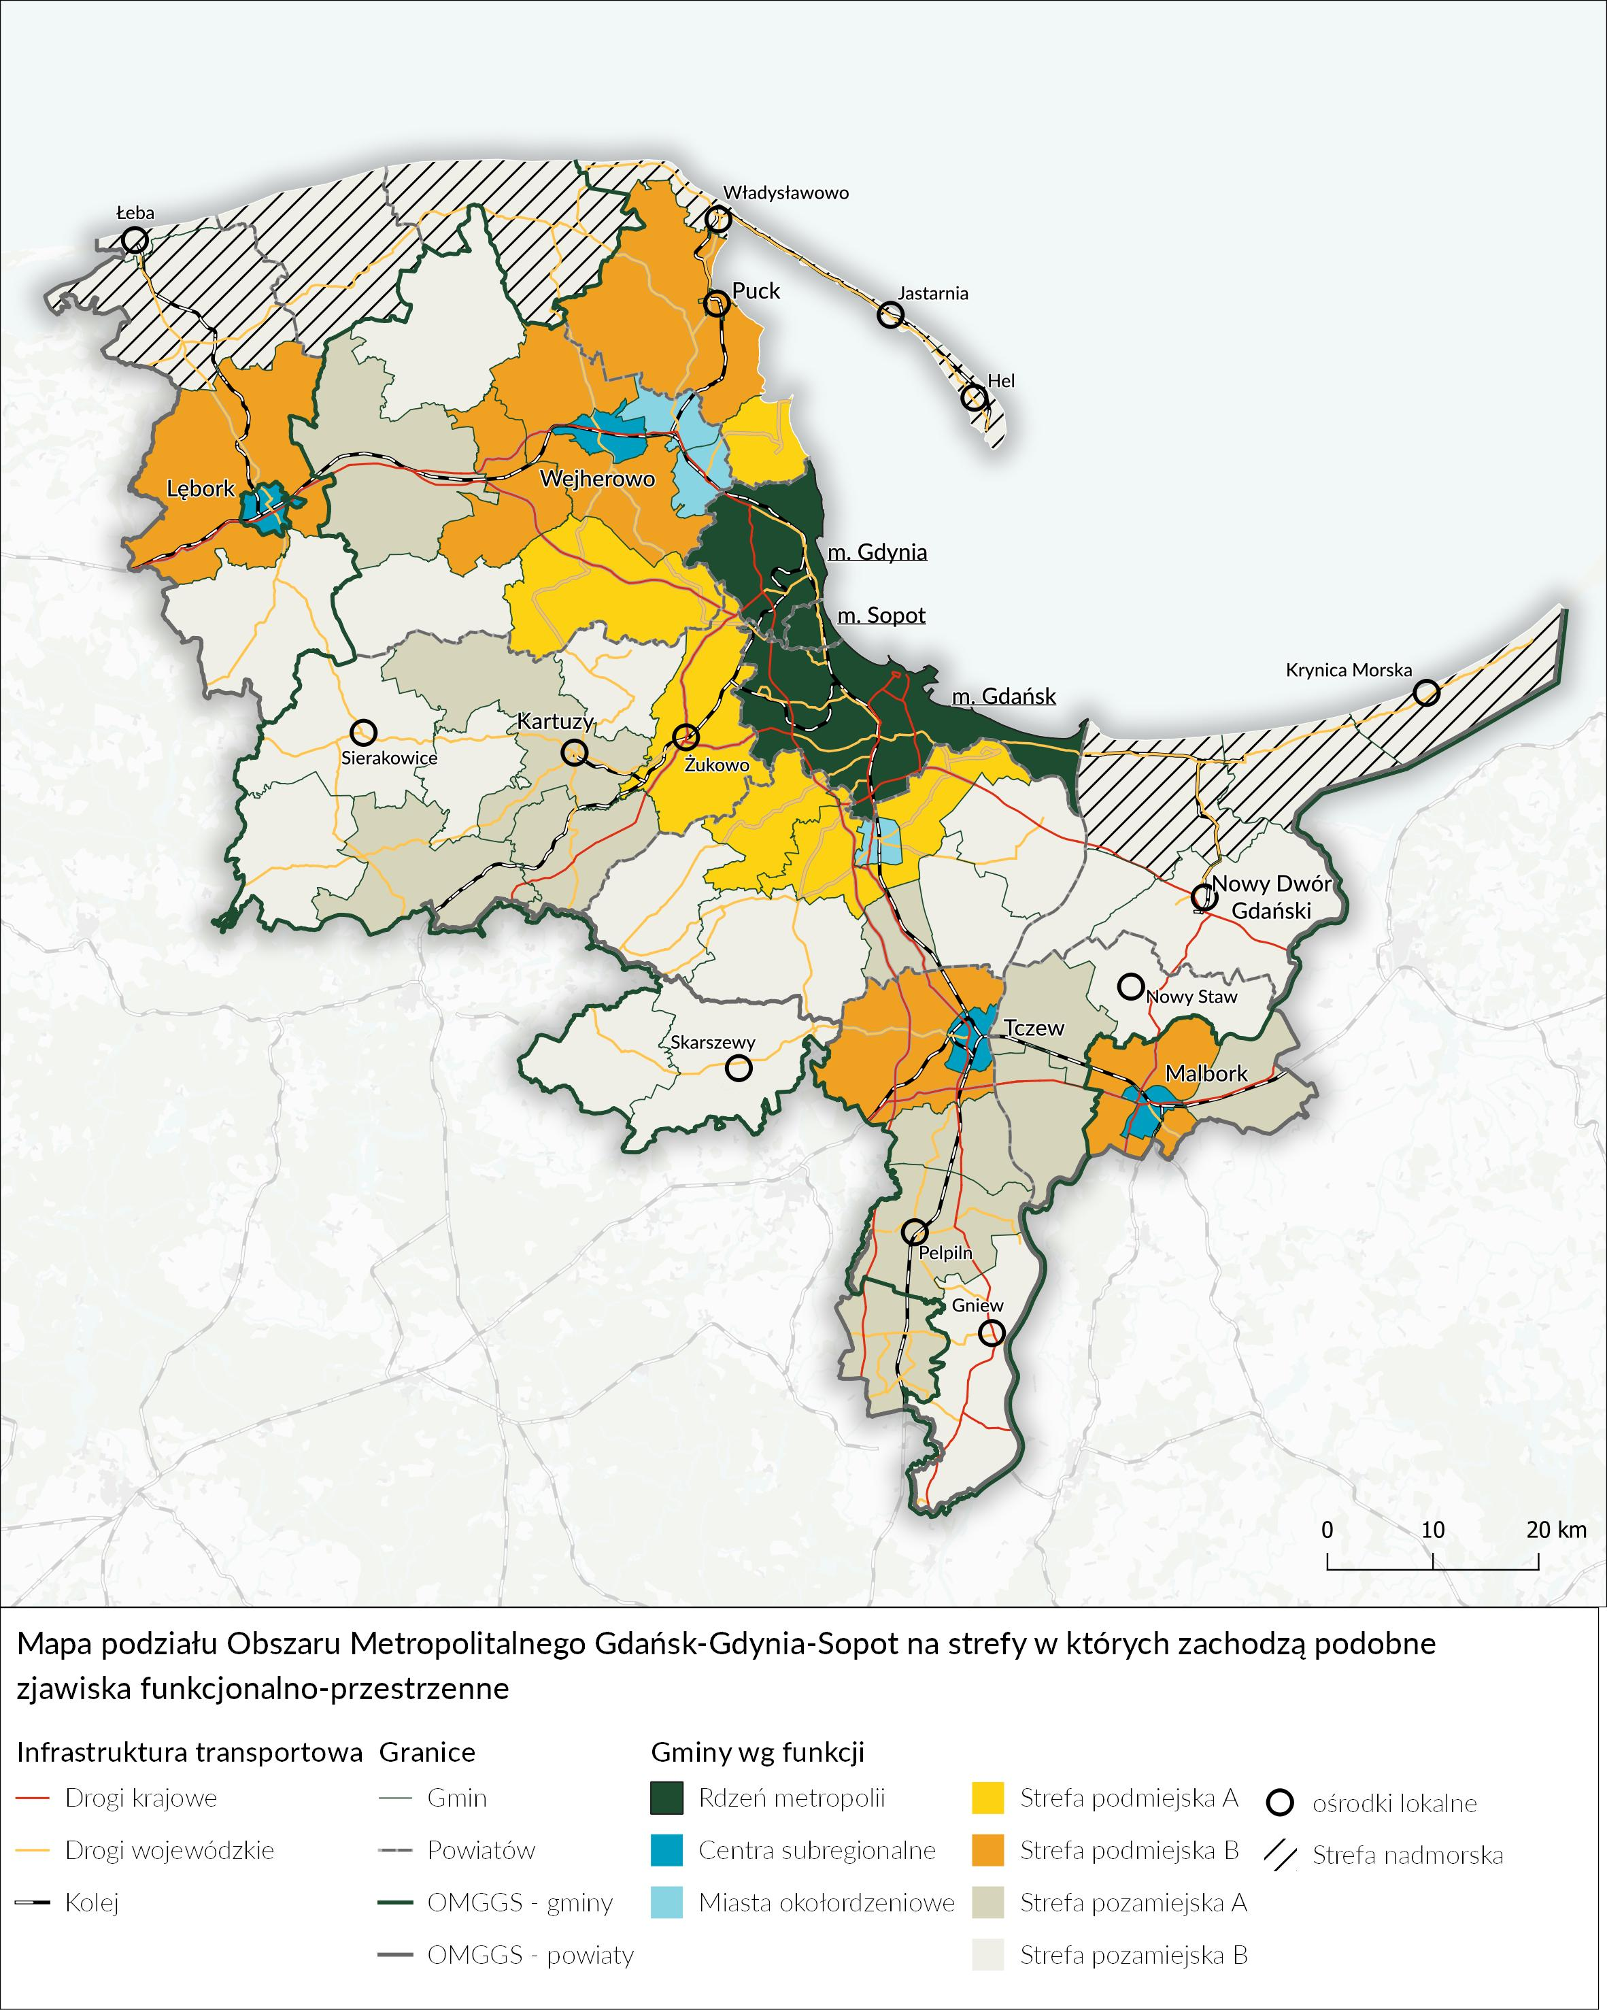

Kryteria oceny wykonalności, to: obecna sytuacja formalno-prawna i jej potencjalny kierunek zmian, dostępne środki finansowe, współpraca pomiędzy samorządami oraz czas realizacji, przy założeniu wysokiego stopnia wykonania pakietu do 2030 roki i pełnej realizacji do 2040.

